Melon, Burrata et huile de piment
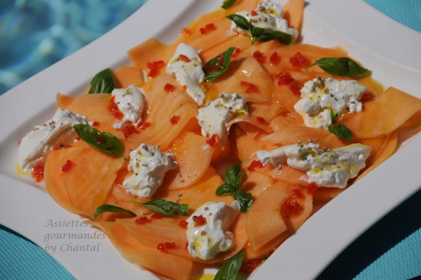
Ingrédients (pour 4/5 personnes):
1 beau melon, 1 burrata (ou une Mozarella di Buffala), 1 piment, quelques cuillerées à s. d'huile d'olive de qualité extra-vierge, fleur de sel et poivre (poivre de Kampot ou Penja)
Préparation:
La veille: hacher le piment frais et le faire mariner dans l'huile d'olive.
Sortir la Burrata du frigo 30 minutes avant de servir. Couper et épépiner le melon; le couper en tranches, puis peler.
Trancher en fines lamelles à l'aide d'une mandoline.
Disposer dans un plat; couper grossièrement la Burrata et disposer les morceaux sur les lamelles de melon.
Verser l'huile de piment, ajouter quelques feuilles de basilic et servir bien frais avec la burrata onctueuse.

www.assiettesgourmandes.fr

